Администрация Колодезянского сельского поселения
Каширского муниципального района Воронежской области

Постановление
27.11.2018г. №132

«Об утверждении программы Колодезянского

сельского поселения Каширского муниципального

района Воронежской области «Формирование

современной городской среды» на 2018 – 2022 г.г.»

В соответствии с Федеральным законом от 06.10.2003 №131-ФЗ «Об общих принципах организации местного самоуправления в Российской Федерации», Уставом Колодезянского сельского поселения Каширского муниципального района Воронежской области:
1. Утвердить программу Колодезянского сельского поселения Каширского муниципального района Воронежской области «Формирование современной городской среды» на 2018 – 2022 г.г. согласно приложению.
2. Опубликовать настоящее постановление в официальном вестнике нормативно правовых актов Колодезянского сельского поселения и разместить на официальном сайте администрации Каширского сельского поселения Каширского муниципального района Воронежской области в сети Интернет (http://kashir.ru).

Глава Колодезянского  сельского поселения | А.В.Кумаков

Приложение № 1
к постановлению администрации Колодезянского сельского поселения №132 от 27.11.2018г.

Муниципальная программа Колодезянского сельского поселения Каширского муниципального района Воронежской области «Формирование современной городской среды» на 2018 – 2022 г.г.

ПАСПОРТ

Наименование программы | «Формирование современной городской среды» на 2018-2022 год
Ответственный исполнитель программы | Администрация Колодезянского сельского поселения Каширского муниципального района Воронежской области
Основные мероприятия, входящие в состав программы | 1. Разработка и утверждение муниципальных правил благоустройства в соответствии с Методическими рекомендациями Минстроя России, включающих порядок вовлечения граждан, организаций в реализацию проектов по благоустройству.  2. Реализация мероприятий, направленных на увеличение количества мероприятий и объема финансового (трудового) участия заинтересованных сторон в реализации проектов по благоустройству.  3. Благоустройство территорий общего пользования.
Цели программы | Повышение уровня благоустройства нуждающихся в благоустройстве территорий общего пользования Колодезянского сельского поселения Каширского муниципального района Воронежской области.
Задачи программы | 1. Организация мероприятий по благоустройству нуждающихся в благоустройстве территорий общего пользования Колодезянского сельского поселения Каширского муниципального района Воронежской области.  2. Повышение уровня вовлеченности заинтересованных граждан, организаций в реализацию мероприятий по благоустройству нуждающихся в благоустройстве территорий общего пользования Колодезянского сельского поселения Каширского муниципального района Воронежской области.  3. Комплексный подход к развитию общественных пространств: площадей, пешеходных улиц и зон, скверов и парков, рекреационных территорий.  4. Достижение многообразия типов жилой среды и комплексности застройки жилых территорий, сохранение и регенерация историко-культурного, ландшафтного и архитектурно-художественного облика Колодезянского сельского поселения Каширского муниципального района Воронежской области.
Целевые индикаторы и показатели программы | - количество благоустроенных территорий общего пользования;  - площадь благоустроенных территорий общего пользования;  - доля площади благоустроенных территорий общего пользования по отношению к общей площади территорий общего пользования, нуждающихся в благоустройстве;  - площадь благоустроенных территорий общего пользования, приходящаяся на 1 жителя Каширского сельского поселения Каширского муниципального района Воронежской области.
Срок реализации программы | до 31.12.2022 года
Объемы и источники финансового обеспечения Программы | Общий объем финансирования программы составит 8910 тыс. рублей, в том числе, по годам:  2018 год – 2610 тыс. рублей областной бюджет; 300 тыс. рублей- бюджет поселения;  2019 год - 1100 тыс. рублей бюджет сельского поселения;  2020 год - 3000 тыс. рублей из них 300 тыс. рублей бюджет сельского поселения; 2700 тыс. рублей- областной бюджет;  2021 год - 1100 тыс. рублей бюджет сельского поселения;  2022 год - 1100 тыс. рублей бюджет сельского поселения;
Ожидаемые конечные результаты программы | Достижение следующих показателей до значения индикаторов, установленных в приложении 1:  - количество благоустроенных территорий общего пользования;  - площадь благоустроенных территорий общего пользования  - доля площади благоустроенных территорий общего пользования по отношению к общей площади территорий общего пользования, нуждающихся в благоустройстве;  - площадь благоустроенных территорий общего пользования, приходящаяся на 1 жителя Колодезянского сельского поселения Каширского муниципального района Воронежской области.

Раздел 1. Характеристика сферы реализации муниципальной программы, описание основных проблем в указанной сфере и прогноз ее развития

Анализ сферы благоустройства в Колодезянском сельском поселении Каширского муниципального района Воронежской области показал, что в последние годы в сельском поселении проводилась целенаправленная работа по благоустройству территорий общего пользования.
В то же время в вопросах благоустройства сельского поселения имеется ряд проблем: низкий уровень экономической привлекательности территории общего пользования из-за наличия инфраструктурных проблем.
Так, в Колодезянском сельском поселении Каширского муниципального района Воронежской области имеются территории общего пользования (проезды, центральные улицы, сквер и т.д.) не отвечающие современным требованиям и требующие комплексного подхода к благоустройству, включающего в себя:
1) благоустройство территорий общего пользования, в том числе:
- ремонт автомобильных дорог общего пользования;
- устройство тротуаров;
- ремонт покрытия центральной площади;
- обеспечение освещения территорий общего пользования;
- установку скамеек;
- устройство детских и спортивных площадок;
- установку урн для мусора;
- озеленение территорий общего пользования;
2) иные виды работ.
Адресный перечень территорий общего пользования Колодезянского сельского поселения, на которых планируется благоустройство, утверждается в соответствии с Приложением 2 к муниципальной программе.
Применение программного метода позволит поэтапно осуществлять комплексное благоустройство территорий общего пользования с учетом мнения граждан, а именно:
- повысит уровень планирования и реализации мероприятий по благоустройству (сделает их современными, эффективными, оптимальными, открытыми, востребованными гражданами);
- запустит реализацию механизма поддержки мероприятий по благоустройству, инициированных гражданами;
- запустит механизм финансового и трудового участия граждан и организаций в реализации мероприятий по благоустройству;
- сформирует инструменты общественного контроля за реализацией мероприятий по благоустройству на территории Колодезянского сельского поселения Каширского муниципального района Воронежской области.
Таким образом, комплексный подход к реализации мероприятий по благоустройству, отвечающих современным требованиям, позволит создать современную городскую комфортную среду для проживания граждан и пребывания отдыхающих, а также комфортное современное «общественное пространство».

Раздел 2. Приоритеты, реализуемые в Колодезянском сельском поселении Каширского муниципального района Воронежской области политики в сфере реализации муниципальной программы, цели, задачи, целевые индикаторы и показатели, описание ожидаемых конечных результатов реализации муниципальной программы, сроки ее реализации

В соответствии с основными приоритетами государственной политики в сфере благоустройства, стратегическими документами по формированию комфортной городской среды федерального уровня приоритетами муниципальной политики в области благоустройства является комплексное развитие современной городской инфраструктуры на основе единых подходов.

Основной целью Программы является повышение уровня благоустройства нуждающихся в благоустройстве территорий общего пользования Колодезянского сельского поселения Каширского муниципального района Воронежской области.
Для достижения поставленных целей необходимо решить следующие задачи:
- обеспечение устойчивого развития территории поселения на основании утвержденной градостроительной документации, обеспечение эффективного и сбалансированного использования территорий, создание необходимой нормативно-правовой базы;
- комплексный подход к развитию общественных пространств: площадей, пешеходных улиц и зон, скверов и парков, рекреационных территорий, набережных;
- создание условий для повышения уровня комфортности проживания граждан, Колодезянского сельского поселения Каширского муниципального района Воронежской области.
- достижение многообразия типов жилой среды и комплексности застройки жилых территорий, сохранение и регенерация историко-культурного, ландшафтного и архитектурно-художественного облика Колодезянского сельского поселения Каширского муниципального района Воронежской области.
Перечень и значения целевых индикаторов и показателей Программы отражены в приложении 1 к программе.
Ожидаемым конечным результатом Программы является достижение следующих показателей до значения индикаторов, установленных в приложении 1:
- количество благоустроенных территорий общего пользования;
- площадь благоустроенных территорий общего пользования;
- доля площади благоустроенных территорий общего пользования по отношению к общей площади территорий общего пользования, нуждающихся в благоустройстве;
- площадь благоустроенных территорий общего пользования, приходящаяся на 1 жителя Каширского сельского поселения Каширского муниципального района Воронежской области.

Раздел 3. Характеристика основных мероприятий

муниципальной программы

В ходе реализации муниципальной программы предусматривается организация и проведение основного мероприятия «Благоустройство нуждающихся в благоустройстве территорий общего пользования Колодезянского сельского поселения Каширского муниципального района Воронежской области», в том числе благоустройство территорий общего пользования Колодезянского сельского поселения Каширского муниципального района Воронежской области.
Мероприятие муниципальной программы направлено на решение основных задач муниципальной программы.
План реализации муниципальной программы Колодезянского сельского поселения, исполнителях, сроках реализации, ожидаемом непосредственном результате его реализации, в том числе по годам реализации, взаимосвязи с показателями муниципальной программы, отражаются в Приложение 5 программы.
Исполнитель по каждому мероприятию муниципальной программы несет ответственность за качественное и своевременное исполнение мероприятий муниципальной программы, целевое и эффективное использование выделяемых на ее реализацию денежных средств.
Муниципальная программа рассчитана на 2018-2022 годы.

Раздел 4. Особенности формирования

муниципальной программы

3.1. Объем средств направляемых на финансирование мероприятий муниципальной программы – 8910 тыс. рублей, на благоустройство территорий (приложении 4).
3.2. Средства, предусмотренные на благоустройство территорий, направляются на финансирование работ по:
- ремонт автомобильных дорог общего пользования;
- устройство тротуаров;
- обеспечение освещения территорий общего пользования;
- установку скамеек;
- устройство детских и спортивных площадок;
- установку урн для мусора;
- озеленение территорий общего пользования;
- визуализированный перечень образцов элементов благоустройства
Установка скамеек
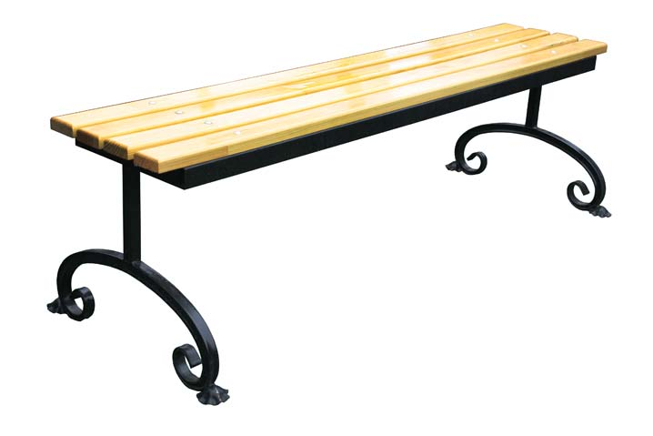 |  | 
Скамья без спинки  Размер: 1500x335x445 мм | Скамья без спинки | Скамья со спинкой  Размер: 1600x740x900 мм
  Размер:1500х570х455 мм
Установка урн
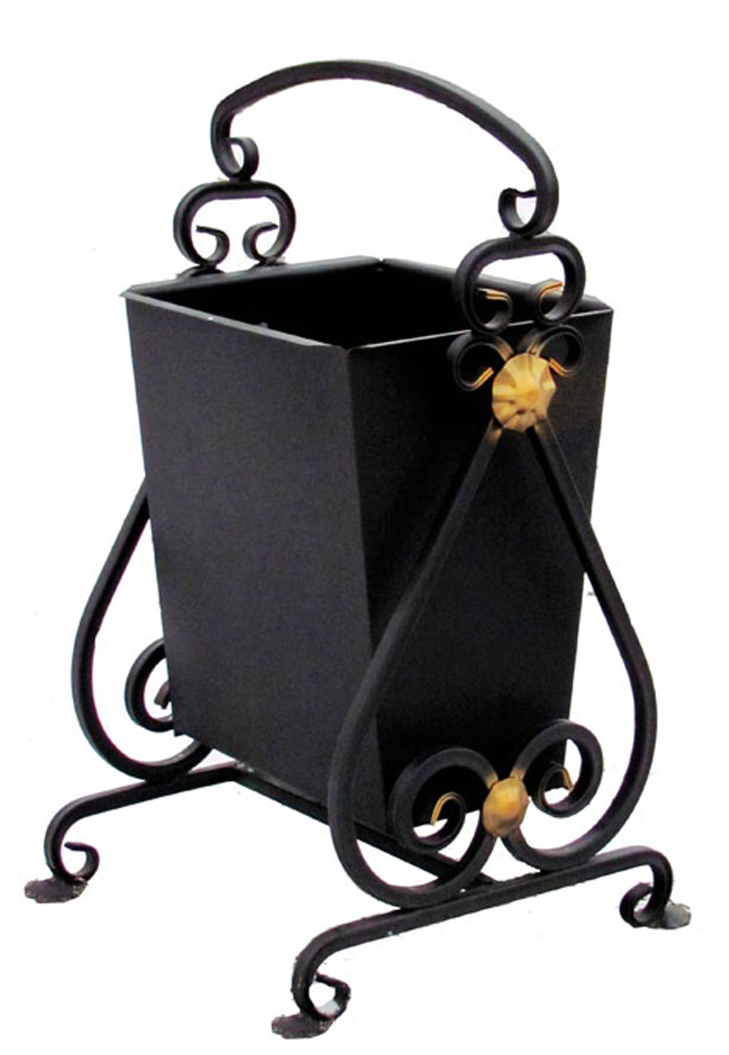 | 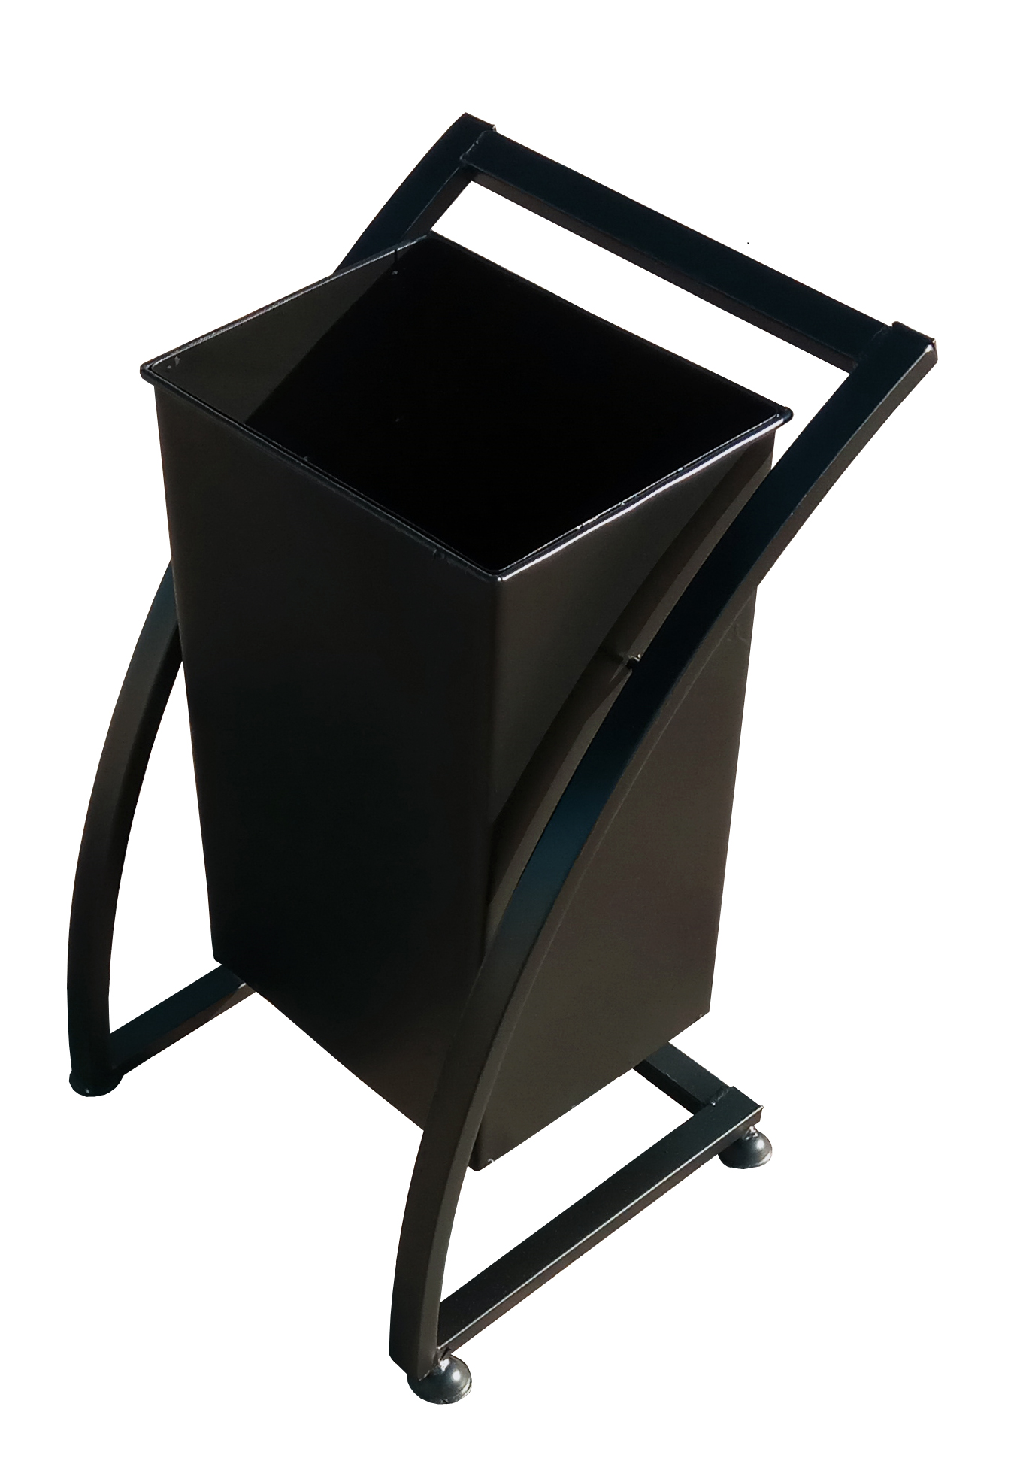
Урна для мусора  Размер: 400х440х750 мм  Объем: 27 литров | Урна для мусора  Размер: 395x340x610 мм  Объем: 27 литров

3.3. Муниципальной программой Колодезянского сельского поселения Каширского муниципального района Воронежской области «Формирование современной городской среды» на 2018 – 2022 г.г. предусмотрено финансовое участие заинтересованных лиц в реализации мероприятий по благоустройству территорий общего пользования. В качестве документов, подтверждающих финансовое участие, могут быть представлены копии платежных поручений о перечислении средств или внесении средств на счет, открытый в порядке, установленном администрацией Колодезянского сельского поселения Каширского муниципального района Воронежской области, копия ведомости сбора средств с физических лиц, которые впоследствии также вносятся на счет, открытый в порядке, установленный муниципальным образованием.
3.4. Включение предложений граждан, организаций о включении территорий Колодезянского сельского поселения Каширского муниципального района Воронежской области в Программу осуществляется путем реализации следующих этапов:
- проведения общественного обсуждения в соответствии с Порядком проведения общественного обсуждения проекта муниципальной программы, утвержденным постановлением администрации Колодезянского сельского поселения Каширского муниципального района Воронежской области;
- рассмотрения и оценки предложений граждан, организаций на включение в адресный перечень территорий Колодезянского сельского поселения Каширского муниципального района Воронежской области, в соответствии с Порядком предоставления, рассмотрения и оценки предложений граждан, организаций в муниципальную программу Колодезянского сельского поселения Каширского муниципального района Воронежской области «Формирование современной городской среды», подлежащих благоустройству в 2018-2022 годах, утвержденным решением Совета народных депутатов администрации Колодезянского сельского поселения Каширского муниципального района Воронежской области;
3.5. Проведение мероприятий по благоустройству территорий Колодезянского сельского поселения Каширского муниципального района Воронежской области осуществляется с учетом необходимости обеспечения физической, пространственной и информационной доступности зданий, сооружений, дворовых и общественных территорий для инвалидов и других маломобильных групп населения.
3.6. Применение программного метода позволит поэтапно осуществлять комплексное благоустройство территорий с учетом мнения граждан, а именно:
- повысит уровень планирования и реализации мероприятий по благоустройству (сделает их современными, эффективными, оптимальными, открытыми, востребованными гражданами);
- запустит реализацию механизма поддержки мероприятий по благоустройству, инициированных гражданами;
- запустит механизм финансового и трудового участия граждан и организаций в реализации мероприятий по благоустройству;
- сформирует инструменты общественного контроля за реализацией мероприятий по благоустройству на территории Колодезянского сельского поселения Каширского муниципального района Воронежской области.
Таким образом, комплексный подход к реализации мероприятий по благоустройству, отвечающих современным требованиям, позволит создать современную городскую комфортную среду для проживания граждан и пребывания отдыхающих, а также комфортное современное «общественное пространство».
3.7. Контроль и координация реализации муниципальной программы осуществляется администрацией Каширского сельского поселения Колодезянского муниципального района Воронежской области.
3.8. Вся информация по проекту «Формирование современной городской среды», включая нормативно-правовые акты, протоколы заседаний и т.п. подлежат публикации на официальном сайте администрации Колодезянского сельского поселения Каширского муниципального района Воронежской области http://kashir.ru/

Раздел 5. Характеристика основных

мероприятий Программы

Перечень мероприятий указан в Приложении 3 к настоящей программе.
В ходе реализации Программы предусматривается организация и проведение мероприятия повышение уровня благоустройства территорий Колодезянского сельского поселения Каширского муниципального района Воронежской области:
- благоустройство территорий общего пользования Колодезянского сельского поселения Каширского муниципального района Воронежской области.
Мероприятие Программы направлено на решение основных задач программы.

Приложение 1
к муниципальной программе Колодезянского сельского поселения Каширского муниципального района Воронежской области «Формирование современной городской среды»
на 2018 – 2022 г.г.

СВЕДЕНИЯ
о показателях (индикаторах) муниципальной программы на 2018-2022 годы

№ | Наименование показателя | Единица измерения | Значения показателей
1 | Количество благоустроенных территорий общего пользования | ед. | 6
2 | Площадь благоустроенных территорий общего пользования | тыс. м2 | 102,500
3 | Доля площади благоустроенных территорий общего пользования по отношению к общей площади территорий общего пользования, нуждающихся в благоустройстве | % | 80
4 | Площадь благоустроенных территорий общего пользования, приходящаяся на 1 жителя Каширского сельского поселения | тыс. м2 | 0,02783

Приложение 2
к муниципальной программе Колодезянского сельского поселения Каширского муниципального района Воронежской области «Формирование современной городской среды» на 2018 – 2022 г.г.

АДРЕСНЫЙ ПЕРЕЧЕНЬ
территорий общего пользования, сформированный в соответствии с предложениями по проекту муниципальной программы Каширского сельского поселения Каширского
муниципального района Воронежской области «Формирование современной городской среды» на 2018 – 2022 гг.

№  п/п | Адрес общественных территорий | Наименование объекта
1 | Воронежская область, Каширский район, с. Каширское, ул. Березовая Роща | Дворовая территория
2 | Воронежская обл, Каширский р-н, село Каширское, ул. 40 лет Октября | Дворовая территория
3 | Воронежская обл, р-н Каширский, с Каширское, ул. Мира | Дворовая территория
4 | Воронежская обл, р-н Каширский, с Каширское, ул. Октября | Дворовая территория
5 | Воронежская обл, Каширский р-н, село Каширское, ул. Мира | Дворовая территория
6 | Воронежская область, р-н Каширский, с Каширское, ул. Центральная | парк

Приложение 3
к муниципальной программе Колодезянского
сельского поселения Каширского
муниципального района Воронежской области
«Формирование современной городской среды»
на 2018 – 2022 г.г.

ПЕРЕЧЕНЬ
мероприятий муниципальной программы
Каширского сельского поселения Каширского муниципального района Воронежской области
«Формирование современной городской среды» на 2018 – 2022 г.г.

Номер и наименование  Основного мероприятия | Ответственный  исполнитель | Срок |  | Ожидаемый непосредственный  результат (краткое описание) | Основные направления реализации | Связь с показателями  Программы
Номер и наименование  Основного мероприятия | Ответственный  исполнитель | начала реализации | окончания  реализации | Ожидаемый непосредственный  результат (краткое описание) | Основные направления реализации | Связь с показателями  Программы
1. Благоустройство территории общего пользования | Администрация Колодезянского сельского поселения Каширского муниципального района Воронежской области | 2018г. | 2022 г. | Увеличение благоустроенных территорий общественного назначения, отвечающих потребностям жителей | Комплексное благоустройство: устройство покрытий, озеленение, освещение, установка малых архитектурных форм | п. Колодезный,  ул. Центральная-парк
2. Благоустройство дворовых территорий | Администрация Колодезянского сельского поселения Каширского муниципального района Воронежской области | 2018г. | 2022 г. | Увеличение благоустроенных дворовых территорий | Комплексное благоустройство: устройство покрытий, озеленение, освещение, установка малых архитектурных форм | п. Колодезный,  ул. 40 лет ул.Октября,  ул.Мира,  ул. Октября

Приложение 4
к муниципальной программе Колодезянского
сельского поселения Каширского
муниципального района Воронежской области
«Формирование современной городской среды»
на 2018 – 2022 г.г.

Ресурсное обеспечение реализации муниципальной программы
Колодезянского сельского поселения Каширского муниципального района Воронежской области
«Формирование современной городской среды» на 2018 – 2022 г.г.

Наименование | Ответственный исполнитель, соисполнитель, государственный (муниципальный) заказчик- координатор, участник | Источник финансирования | Код бюджетной классификации |  |  |  | Объемы бюджетных ассигнований (тыс. рублей)
Наименование |  | Источник финансирования | ГРБС | Рз  Пр | ЦСР | ВР | Объемы бюджетных ассигнований (тыс. рублей)
Муниципальная программа  Колодезянского сельского поселения  Каширского муниципального района Воронежской области  «Формирование современной городской среды»  на 2018 – 2022 г.г. | Ответственный исполнитель:  Администрация Колодезянского сельского поселения Каширского муниципального района Воронежской области | Местный бюджет | 907 | 0503 | 0700355550 | 244 | 2700
 |  | Областной бюджет | 907 | 0503 | 07003R5550 | 244 | 2610

Приложение 5
к муниципальной программе Колодезянского сельского поселения Каширского муниципального района Воронежской области «Формирование современной городской среды» на 2018 – 2022 г.г.

План реализации муниципальной программы Колодезянского сельского поселения
Каширского муниципального района Воронежской области
«Формирование современной городской среды»
на 2018 – 2022 г.г.
Наименование контрольного  события Программы | Статус | Ответственный исполнитель | Срок наступления контрольного события (дата)
Наименование контрольного  события Программы | Статус | Ответственный исполнитель | 2018 |  |  |  | 2019 |  |  |  |  | 2020 |  |  |  | 2021 |  |  |  | 2022
Наименование контрольного  события Программы | Статус | Ответственный исполнитель | I  квартал | II  квартал | III  квартал | IV  квартал | I  квартал | II  квартал | III  квартал |  | IV  квартал | I  квартал | II  квартал | III  квартал | IV  квартал | I  квартал | II  квартал | III  квартал | IV  квартал | I  квартал | II  квартал | III  квартал | IV  квартал
Контрольное событие  Благоустройство территории общего пользования |  | Администрация Колодезянского сельского поселения Каширского муниципального района Воронежской области
Ремонт дороги ул. Ленина-Полевая пос. Колодезный |  | Администрация Колодезянского сельского поселения Каширского муниципального района Воронежской области |  |  | июль-ноябрь
Ремонт дороги ул. Ленина-Октября пос. Колодезный |  | Администрация Колодезянского сельского поселения Каширского муниципального района Воронежской области |  |  |  |  |  | Май-  октябрь
Благоустройство парка по ул. Центральная пос. Колодезный |  | Администрация Колодезянского сельского поселения Каширского муниципального района Воронежской области |  |  |  |  |  |  |  |  |  |  |  | июль-ноябрь
Благоустройство дворовой территории по ул. Березовая Роща пос. Колодезный |  | Администрация Колодезянского сельского поселения Каширского муниципального района Воронежской области |  |  |  |  |  |  |  |  |  |  |  |  |  |  | Май-октябрь
Благоустройство дворовой территории по ул. 40 лет Октября пос. Колодезный |  | Администрация Колодезянского сельского поселения Каширского муниципального района Воронежской области |  |  |  |  |  |  |  |  |  |  |  |  |  |  |  |  |  |  |  |  | Май-октябрь
Благоустройство дворовой территории по ул. Мира пос. Колодезный |  | Администрация Колодезянского сельского поселения Каширского муниципального района Воронежской области |  |  |  |  |  |  |  |  |  |  |  |  |  |  |  |  |  |  |  | - | Май-октябрь

